別添１

現三田市民病院跡地活用事業者募集
提案様式集

令和８年４月
三田市

目 次
第１ 提出書類一覧 1
第２ 提出書類記載要領 3
提案様式集 7

提出書類一覧
本事業提案に関する提出書類一覧は，以下のとおりである。
【第1次審査資料（ ９月２４日（水）まで）】様式２－１～様式２－６
【第2次審査資料（１０月３０日（金）まで）】様式４－１～様式７
書 類 | 様式番号 | 提出 部数 | 書式 サイズ |  | ファイル形式 | 枚数
１ 募集要項等に関する提出書類
□募集要項等に関する質問書 | 様式１-１ | １部 | A4 |  | Excel | 質問毎１枚
□募集要項等に関する資料提供申請書 | 様式１-２ | １部 | A4 |  | Word | １枚
２ 参加資格確認に関する提出書類
□参加表明書 | 様式２-１ | １部 | A4 |  | Word | １枚
□委任状 | 様式２-２ | １部 | A4 |  | Word | 適宜
□参加資格に関する提出書類（表紙） | 様式２-３ | １部 | A4 |  | Word | １枚
□参加資格確認申請書 兼 誓約書 | 様式２-４ | １部 | A4 |  | Word | 適宜
□応募法人等の連絡先一覧 | 様式２-５ | １部 | A4 |  | Word | 適宜
□暴力団排除に関する誓約書 | 様式２-６ | １部 | A4 |  | Word | 適宜
３ 応募参加辞退に関する提出書類
□参加辞退届 | 様式３ | １部 | A4 |  | Word | １枚
４ 事業提案に関する提出書類
（年間貸付料・基本的事項の確認に関する書類）
□事業提案書提出届 | 様式４-１ | １部 |  | A4 | Word | １枚
□提案内容及び条件等チェックリスト | 様式４-２ | 15部 |  | A4 | Word | ２枚
□事業提案書 定量的事項（表紙） | 様式４-３ | 1部 |  | A4 | Word | １枚
□土地建物買取価額提案書 | 様式４-４ | 1部 |  | A4 | Word | １枚

書 類 | 様式番号 | 提出 部数 | 書式 サイズ | ファイル  形式 | 枚数
５ 事業提案に関する提出書類（計画施設の事業計画等に関する書類）
□事業提案書 定性的事項（表紙） | 様式５-１ | 15部 | A4 | Word | １枚
□施設整備に関する提案概要（機能配置） | 様式５-２の１ | 15部 | A4 | Word | 適宜
□施設整備に関する提案概要（新築建築物） | 様式５-２の２ | 15部 | A4 | Word | 適宜
□事業の実施方針・コンセプトに関する提案 | 様式５-３ | 15部 | A4 | Word | １枚
□事業実施体制に関する提案 | 様式５-４ | 15部 | A4 | Word | １枚
□応募事業者の実績 | 様式５-４  （別紙１） | 15部 | A4 | Word | 適宜
□応募事業者の構成 | 様式５-４  （別紙２） | 15部 | A4 | Word | 適宜
□応募事業者の財務状況 | 様式５-４  （別紙３） | 15部 | A4 | Word | 適宜
□事業スケジュールに関する提案 | 様式５-５ | 15部 | A3 | Word | １枚
□回復期医療、外来診療の実施に関する提案 | 様式５-６ | 15部 | A4 | Word | ２枚
□安定的な医療サービスの提供に関する提案 | 様式５-７ | 15部 | A4 | Word | ２枚
□市が実施する事業の場所や条件に関する提案 | 様式５-８ | 15部 | A4 | Word | １枚
□民間活力を利用した事業に関する提案 | 様式５-９ | 15部 | A4 | Word | ２枚
□提案事業の実現性に関する提案 | 様式５-10 | 15部 | A4 | Word | １枚
□土地利用計画に関する提案 | 様式５-11 | 15部 | A4 | Word | １枚
□土地・建物の取扱いに関する提案 | 様式５-12 | 15部 | A4 | Word | １枚
□事業収支計画に関する提案 | 様式５-13 | 15部 | A4 | Word | １枚
□事業収支計画に関する提案－初期投資費内訳書 | 様式５-13  （別紙１） | 15部 | A3 | Excel | 適宜
□事業収支計画に関する提案－事業収支計算書（構成法人・協力法人別） | 様式５-13  （別紙２） | 15部 | A3 | Excel | 適宜
□事業継続および契約締結に関する提案 | 様式５-14 | 15部 | A4 | Word | １枚
６ 設計図書に関する提出書類（※本様式については，任意の様式で作成し，それぞれ様式番号を付すること。）
□設計図書（表紙） | 様式６-１ | 15部 | A3 | PDF | １枚
□工程表 | 様式６-２ | 15部 | A3 | PDF | 適宜
□配置図 | 様式６-３ | 15部 | A3 | PDF | 適宜
□パース | 様式６-４ | 15部 | A3 | PDF | ４枚以内
□各階平面図 | 様式６-５ | 15部 | A3 | PDF | 適宜
□断面図 | 様式６-６ | 15部 | A3 | PDF | 適宜
□立面図 | 様式６-７ | 15部 | A3 | PDF | 適宜
７ 提案概要の公表に関する提出書類（※本様式については，任意の様式で作成すること。）
□提案概要書（公表用） | 様式７ | 1部 | A3 | PDF | ４枚

提出書類記載要領

記載内容及び方法

（１）提出書類の提出にあたっての留意事項

① 基本事項

- 提出書類の作成にあたっては，募集要項，本様式集等に記載された指示に従って記入し，提出すること。
- 提出書類の記入にあたっては，明確かつ具体的に記入すること。
- 提出書類の作成に用いる言語は日本語，通貨は日本円，時刻は日本標準時，数字はアラビア字体とすること。
- 添付書類については指定のもの以外は提出しないこと。
- 提出書類に記載する金額の単位が千円の場合については，四捨五入による端数処理を行うこと。
- 提出書類の追加及び修正はできない。ただし，明らかな誤り，軽微な修正の場合はこの限りではない。

② 作成方法等

- 各様式については，三田市のホームページからダウンロードすること。
- 各様式及び添付資料の作成様式，提出枚数等は，提出書類一覧若しくは各様式に記載の指示に従うこと。
- 各様式の使用ソフトは，提出書類一覧に記載のファイル形式に従って，Microsoft Word又はExcel（Windows10以降対応）で作成すること。図面及びパース等（様式６-１～６-７，様式７）については，作成ソフトは自由とするが，AdobePDF形式（.pdf）で提出すること。
- 図表は適宜使用しても構わないが，規定ページ枚数に含めること。
- 提出書類で使用する文字の大きさは，10.5ポイント以上とすること。なお，図表内の文字の大きさは，10.5ポイント未満でも構わないものとする。
- 提出書類の作成にあたり，規定枚数の範囲内で，記載欄の拡大，行間の間隔やページ余白を変更することは構わないが，見やすさや綴じ代に配慮すること。
- 各様式の提出枚数が複数枚の場合には，様式の右肩に通し番号を入れること。
- 提出書類については，Ａ４サイズが指定されているものについては，縦使い横書きにて作成し，左綴じすること。また，Ａ３サイズが指定されている場合は，横使い横書きにて作成し，左綴じすること。なお，両面印刷は行わないこと。
- 書類は，パイプ式ファイルに綴じて提出すること。
- 事業提案書に関する提出書類の提出時には，第１「提出書類一覧」に従って，各提出書類の指定の部数を提出すること。複数の部数の提出が求められている提案書については，１部を正本，残りを副本として提出すること。なお，すべてのデータ（文章，計算式及び関数を含む）をCD－ROMに保存のうえ１部提出すること。
- 計画施設の事業計画等（様式５-1～５-14）及び設計図書（様式６-1～６-7）については，正本については応募法人又は応募グループ代表法人名をつけ，副本については，住所，会社名，氏名等提応募事業者を特定できる表記は付さないこと。（規定のある場合を除く）
- 各様式において，注）又は※印で記載された事項は，作成にあたっての注記事項であるため，事業提案書の提出の際には削除して提出すること。

設計図書提出にあたっての留意事項
- 設計図書（様式６-１～様式６-７）は，次の留意事項等に従って，既存利用の建築物，本事業で整備（増築・改築を含む）する予定の建築物（以下，「予定建築物」という。）及び外部空間等のすべての空間（以下，これらを総称して「計画施設」という。）について図示すること。
- 設計図書は，事業提案に関する提出書類（計画施設の事業計画等に関する書類）（様式５-１～様式５-14）とは別冊とし，様式６-１を表紙として15部提出すること。

様式番号 | 書類 | 縮尺 | 作成上の留意点
様式６-２ | 工程表 | － | - 基本協定の締結から施設供用開始までの工程表を作成すること。  - 設計については，事前調査，設計，許認可及び各種申請などを記載すること。  - 施設建設工事（改修を含む）の着工時点を明確に示すこと。また，棟毎の工程が判別できるように表を作成すること。  - Ａ３横使い横書き（様式は任意）とし，枚数は適宜とする。
様式６-３ | 配置図 | 1／300は必須。その他適宜 | - 事業用地内の施設配置・動線計画の工夫やポイント（用途別の進入動線の分離・敷地内の歩行者の安全性配慮・敷地分割の状況・公共施設（道路等）の整備計画等）を判別するために必要な範囲で，その他周辺環境を図示すること。（特に，敷地分割がある場合，敷地への進入経路が判別できるようにすること）  - 敷地分割および建物配置に変更がある場合，予定建築物の地上階平面図と，駐車場，歩行者動線・車両動線と周辺道路等との相互アクセスが判別できるように図示すること。  - 平面図の詳細な記述は様式６-５で図示すればよく，本様式では簡易な表現で可。主要な動線については幅員等の情報を記入すること。  - 建物配置に変更がある場合，予定建築物の災害時の避難経路，火災時の消防車等の活動場所についても図示すること  - Ａ３横使い横書き（様式は任意）とし，枚数は適宜とする。
様式６-４ | パース | － | - 全体鳥瞰図を１点以上作成すること。鳥瞰図は，予定建築物と既存建築物との関係性が分かりやすいものとすること。  - 内観パースを作成すること。対象は施設共用部（エントランスホール等の来訪者が利用する代表的な部分），外来受付および主要機能の代表的な部分を含むこと。  - Ａ３横使い横書き（様式は任意），４枚以内とすること。（カット数は任意）
様式６-５ | 各階  平面図 | 1／300は必須。その他適宜 | - すべて建築物の各階平面図を棟ごとに図示すること。  - 既存建築物の一部に閉鎖部がある場合は，その範囲と閉鎖の方法および閉鎖後の管理用経路を明記すること。  - 平面図には，募集要項４.（１）③の各機能のゾーニングを明記すること。  - 平面図には，床面積，主な寸法，所要室名を記載すること。  - Ａ３横使い横書き（様式は任意）とし，枚数は適宜とする。
様式６-６ | 断面図 | 1／300は必須。その他適宜 | - 予定建築物の断面図（断面位置は任意）を作成すること。  - 断面位置は任意とし，Ｘ，Ｙ方向から最低各１面以上を作成すること。  - 高さ，敷地断面や敷地外からの斜線制限を記入し募集要項に定める建物高さの制限及び建築基準法第56条の規定を満足していることを示すこと。  - Ａ３横使い横書き（様式は任意）とし，枚数は適宜とする。
様式６-７ | 立面図 | 1／300は必須。その他適宜 | - 予定建築物（既存建築物の外観の変更を伴う改修を行う場合は既存建築物を含む）の立面図を対象棟毎に２面以上作成すること。  - Ａ３横使い横書き（様式は任意）とし，枚数は適宜とする。

提案様式集

本様式はMicrosoft Excel様式にて作成すること
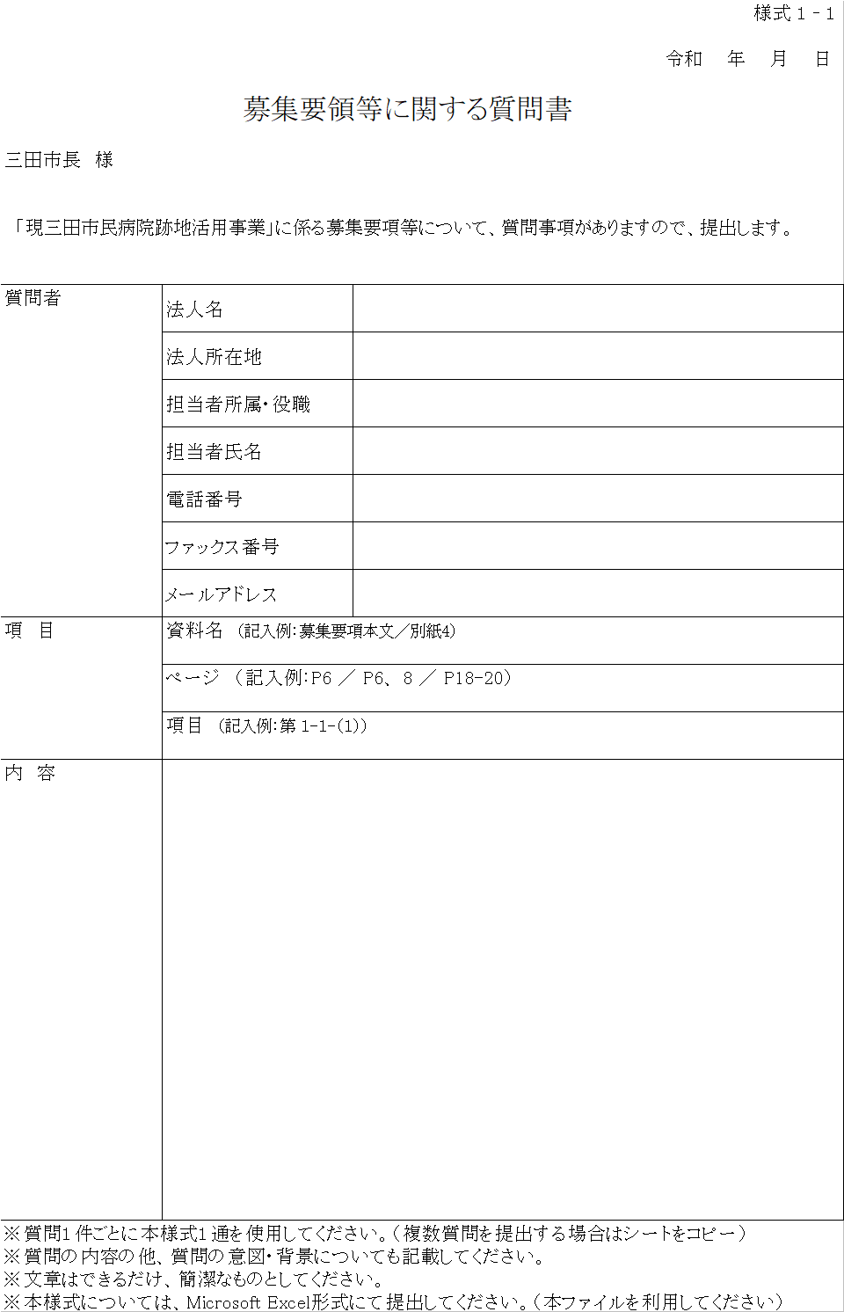
(様式１-２)

令和 年 月 日

募集要項等に関する資料提供申請書

三田市長 様
所在地
商号又は名称
代表者職・氏名 印

「現三田市民病院跡地活用事業」に関する募集要項等について，以下の資料の提供を希望します。

１ 提供データ
提供希望 | データ名
資料１：現三田市民病院敷地図
資料２：現三田市民病院平面図・立面図・断面図
資料３：施設維持管理諸経費（過去５か年度分）
資料４：エンジニアリングレポート（2024年12月時点）
※ 提供を希望する場合は「提供希望」欄に「○」印をご記入下さい。

２ 担当者連絡先
氏名
所属・役職
電話番号
ﾌｧｯｸｽ番号
ﾒｰﾙｱﾄﾞﾚｽ

３ 誓約事項
当社は，現三田市民病院跡地活用事業の公募型プロポーザルへの参加を検討する目的のみのために資料の提供を受け，他の目的に使用しないことを誓約します。

（様式２-１）
令和 年 月 日

参 加 表 明 書

三田市長 様

（応募法人又は応募グループ代表法人）
所在地

商号又は名称

代表者職・氏名 印

「現三田市民病院跡地活用事業」に係る公募型プロポーザルに参加することを表明します。あわせて，「現三田市民病院跡地活用事業」の募集要項等に基づき，参加資格に関する提出書類を提出します。なお，提出書類の記載事項について，募集要項等に規定した事項を遵守することを誓約します。

（様式２-２）
令和 年 月 日
委 任 状
三田市長 様

構成法人 | 所在地  商号又は名称  代表者職・氏名 印
構成法人 | 所在地  商号又は名称  代表者職・氏名 印
構成法人 | 所在地  商号又は名称  代表者職・氏名 印
※構成法人の記入欄が足りない場合は，本様式に準じて追加・作成すること。

私達は，下記の法人を応募グループの代表法人とし，「現三田市民病院跡地活用事業」に関し，下記の権限を委任します。
受任者 | 所在地  商号又は名称  代表者職・氏名 印
委任事項 | - 提案募集への参加表明に関する件  - 参加資格確認申請に関する件  - 応募辞退に関する件  - 提案に関する件  - 復代理人の選任及び解任に関する件

注）応募事業者が単独である場合には，本様式の提出は不要。
注）応募グループの場合には，次の書類を添付すること。
- 構成法人すべての商業登記簿謄本（提出前３か月以内に発行されたもの）
- 構成法人すべての印鑑証明書（提出前３か月以内に発行されたもの）

（様式２-３）

現三田市民病院跡地活用事業

参加資格に関する提出書類

（表紙）

応募法人
又は
応募グループ代表法人名

（様式２-４）
令和 年 月 日

参加資格確認申請書 兼 誓約書

三田市長 様

「現三田市民病院跡地活用事業」に係る公募型プロポーザルの参加資格について確認されたく，別添書類に示す書類を添えて申請します。「現三田市民病院跡地活用事業」の参加資格審査を申請するにあたり，応募法人又は応募グループの構成法人及び協力法人は次のとおりです。下記の法人はすべて募集要項「３. 応募事業者の参加資格要件」を満たしていることをここに誓約いたします。
No | 法人の役割 | 法人の概要
１ | 代表法人 | 所在地  商号又は名称  代表者職・氏名 |  | 印
１ | 代表法人 | 登録番号
１ | 代表法人 | 本業務で実施する業務内容 |  | ☐回復期医療・☐内科外来診療・☐その他（ ）
１ | 代表法人 | 実績 | 施設名称 | ○○病院
１ | 代表法人 | 実績 | 該当機能運営期間 | 回復期医療：○○年～ ・ 内科外来診療：○○年～
１ | 代表法人 | 実績 | 病床数 | ○○床
２ | ☐構成法人  ☐協力法人 | 所在地  商号又は名称  代表者職・氏名 |  | 印
２ | ☐構成法人  ☐協力法人 | 登録番号
２ | ☐構成法人  ☐協力法人 | 本業務で実施する業務内容 |  | ☐回復期医療・☐内科外来診療・☐その他（ ）
２ | ☐構成法人  ☐協力法人 | 実績 | 施設名称 | ○○病院
２ | ☐構成法人  ☐協力法人 | 実績 | 該当機能運営期間 | 回復期医療：○○年～ ・ 内科外来診療：○○年～
２ | ☐構成法人  ☐協力法人 | 実績 | 病床数 | ○○床
３ | ☐構成法人  ☐協力法人 | 所在地  商号又は名称  代表者職・氏名 |  | 印
３ | ☐構成法人  ☐協力法人 | 登録番号
３ | ☐構成法人  ☐協力法人 | 本業務で実施する業務内容 |  | ☐回復期医療・☐内科外来診療・☐その他（ ）
３ | ☐構成法人  ☐協力法人 | 実績 | 施設名称 | ○○病院
３ | ☐構成法人  ☐協力法人 | 実績 | 該当機能運営期間 | 回復期医療：○○年～ ・ 内科外来診療：○○年～
３ | ☐構成法人  ☐協力法人 | 実績 | 病床数 | ○○床

注）「法人の役割」および「本業務で実施する業務内容」欄の該当箇所に☑を記入すること。
注）単独の法人で応募する場合には「１」の欄に記入すること。応募グループによる応募の場合には代表法人を「１」の欄に記入すること。
注）法人が募集要項「３(３) 回復期医療及び外来診療を担う構成法人について」に規定する法人の場合、「実績」欄にその実績を記入すること。
注）構成法人及び協力法人が１枚に収まらない場合は，本様式に準じて追加作成すること。
注）「運営実績期間」欄は，法人が応募法人（単独）または回復期医療及び外来診療を担う構成法人の場合に記載すること。
注）三田市入札等参加資格者名簿に登録された者はその番号を記載すること。入札等参加資格者名簿に未登録の者は、参加申込時に次の書類を提出すること。
□商業登記履歴事項全部証明書
□法人税・消費税及び地方消費税の納税証明（その３の３）
※滞納がないことが確認できること
□財務諸表（貸借対照表、損益計算書、株主資本等変動計算書）
※最新１年分の決算数値が分かるもの
□印鑑登録証明書及び使用印鑑届（様式任意）

（様式２-５）
応募法人等の連絡先一覧
１ | 代表法人 | 商号または名称
１ | 代表法人 | 担当者名
１ | 代表法人 | 所属
１ | 代表法人 | 所在地
１ | 代表法人 | 電話番号
１ | 代表法人 | FAX番号
１ | 代表法人 | 電子ﾒｰﾙｱﾄﾞﾚｽ
２ | 構成法人  ・  協力法人 | 商号または名称
２ | 構成法人  ・  協力法人 | 担当者名
２ | 構成法人  ・  協力法人 | 所属
２ | 構成法人  ・  協力法人 | 所在地
２ | 構成法人  ・  協力法人 | 電話番号
２ | 構成法人  ・  協力法人 | FAX番号
２ | 構成法人  ・  協力法人 | 電子ﾒｰﾙｱﾄﾞﾚｽ
３ | 構成法人  ・  協力法人 | 商号または名称
３ | 構成法人  ・  協力法人 | 担当者名
３ | 構成法人  ・  協力法人 | 所属
３ | 構成法人  ・  協力法人 | 所在地
３ | 構成法人  ・  協力法人 | 電話番号
３ | 構成法人  ・  協力法人 | FAX番号
３ | 構成法人  ・  協力法人 | 電子ﾒｰﾙｱﾄﾞﾚｽ
注）行が不足する場合は，適宜追加すること。複数ページにわたってもよいものとする。

（様式２-６）
暴力団排除に関する誓約書

三田市暴力団排除条例（平成２４年三田市条例第９号。以下「条例」という。）を遵守し、暴力団を利することとならないよう措置を講じて暴力団排除に協力するため、下記のとおり誓約する。
なお、三田市長がこの誓約書の写し（裏面の役員一覧表を含む。）を所轄の警察署長（以下「警察署長」という。）に提供すること、三田市長が警察署長に下記１及び２（下記１、２及び３）に関して意見照会すること並びに警察署長から得た情報を三田市長が他の業務において暴力団を排除するために利用し、又は三田市教育委員会若しくは三田市民病院事業管理者に提供することについて同意する。

記

１ 条例第２条第１号で規定する暴力団又は条例第２条第２号で規定する暴力団員に該当しないこと。
２ 条例第２条第３号で規定する暴力団及び暴力団員と密接な関係を有する者に該当しないこと。
３ 契約の履行に係る業務の一部を第三者に行わせようとする場合にあっては、上記１又は２に該当する者をその受注者としないこと。
４ 上記１及び２（上記１、２及び３）のほか、この度締結する契約書の各条項に違反したときには、契約の解除、違約金の請求その他の三田市長が行う一切の措置について異議を述べないこと。
５ この度締結する契約書に定めのない事項については、三田市長が定める契約約款及び暴力団排除に関する特約に定めるところによるものとし、その各条項に違反したときには、上記４と同様の取扱いを受けることになること。

令和 年 月 日

三 田 市 長 様

住 所
（所在地）
氏 名
法 人 名
代表者名 印

裏面に役員一覧表がありますので、必要事項を記載してください。
三田市暴力団排除条例（平成２４年三田市条例第９号） 抜粋
（定義）
第２条 この条例において、次の各号に掲げる用語の意義は、当該各号に定めるところによる。
(1) 暴力団 暴力団員による不当な行為の防止等に関する法律（平成３年法律第７７号。以下「法」という。）第２条第２号に規定する暴力団をいう。
(2) 暴力団員 法第２条第６号に規定する暴力団員をいう。
(3) 暴力団及び暴力団員と密接な関係を有する者 次に掲げるいずれかに該当するものをいう。
ア 暴力団員が役員（法第９条第２１号ロに規定する役員をいう。以下同じ。）として、又は実質的に経営に関与している事業者
イ 暴力団員を業務に関し監督する責任を有する者（役員を除く。以下「監督責任者」という。）として使用し、又は代理人として選任している事業者
ウ 次に掲げる行為をした事業者。ただし、事業者が法人である場合にあっては、役員又は監督責任者が当該行為をした事業者に限る。
(ｱ) 自己若しくは自己の関係者の利益を図り、又は特定の者に損害を与える目的を持って、暴力団の威力を利用する行為
(ｲ) 暴力団又は暴力団員に対して、金品その他の財産上の利益の供与をする行為
(ｳ) (ｱ)又は(ｲ)に掲げるもののほか、暴力団又は暴力団員と社会的に非難される関係を有していると認められる行為
エ アからウまでのいずれかに該当する者であることを知りながら、これを相手方として下請負その他の契約を締結し、これを利用している事業者
(4) 省略
役員一覧表

【記載方法】
① 記載例に従って、役職、氏名、カナ、生年月日、性別を記載してください。
② 個人事業者の場合には代表者を、法人の場合にはその役員（業務を執行する社員、取締役、執行役又はこれらに準ずる者をいい、相談役、顧問その他いかなる名称を有する者であるかを問わず、受注者又は再委託契約等の受注者に対し業務を執行する社員、取締役、執行役又はこれらに準ずる者と同等以上の支配力を有するものと認められる者を含みます。）又はその支店若しくは常時業務委託契約を締結する事務所の代表者を記載してください。
③ 生年月日の記載について、元号に○をつけてください。
④ 性別の記載について、どちらかに○をつけてください。
⑤ 同一内容であれば任意の様式での提出も可とします。
役職 | 氏名 | カナ | 生年月日 | 性別
（記載例）  代表取締役社長 | 三田 太郎 | サンダ タロウ | 明治 大正 昭和 平成  ２２年 ２月 ２日 | 男 女
 |  |  | 明治 大正 昭和 平成  年 月 日 | 男 女
 |  |  | 明治 大正 昭和 平成  年 月 日 | 男 女
 |  |  | 明治 大正 昭和 平成  年 月 日 | 男 女
 |  |  | 明治 大正 昭和 平成  年 月 日 | 男 女
 |  |  | 明治 大正 昭和 平成  年 月 日 | 男 女
 |  |  | 明治 大正 昭和 平成  年 月 日 | 男 女
 |  |  | 明治 大正 昭和 平成  年 月 日 | 男 女
 |  |  | 明治 大正 昭和 平成  年 月 日 | 男 女
 |  |  | 明治 大正 昭和 平成  年 月 日 | 男 女
 |  |  | 明治 大正 昭和 平成  年 月 日 | 男 女
 |  |  | 明治 大正 昭和 平成  年 月 日 | 男 女
 |  |  | 明治 大正 昭和 平成  年 月 日 | 男 女
 |  |  | 明治 大正 昭和 平成  年 月 日 | 男 女
 |  |  | 明治 大正 昭和 平成  年 月 日 | 男 女
注）応募事業者が単独法人以外の場合，すべての構成法人ごとに作成すること。

（様式３）

令和 年 月 日

参加辞退届

三田市長 様

（応募法人又は応募グループ代表法人）
所在地

商号又は名称

代表者職・氏名 印

「現三田市民病院跡地活用事業」に係る公募型プロポーザルについて，参加表明書及び参加資格確認書類を提出しましたが，都合により参加を辞退いたします。

（様式４-１）
令和 年 月 日

事業提案書提出届

三田市長 様

（応募法人又は応募グループ代表法人）
所在地

商号又は名称

代表者職・氏名 印

「現三田市民病院跡地活用事業」の募集要項等に基づき，事業提案書を提出します。なお，提出書類の記載事項及び添付書類について事実と相違ないこと，募集要項等に規定した事項を遵守することを誓約します。

（様式４-２）

提案内容及び条件等チェックリスト

※計画施設の内容及び条件等チェックリストに提示した項目は代表的なものであり，応募事業者はここに示された以外の事項についても遵守し，提出書類を作成すること。
※「様式No」欄にその内容が具体的に記述されている様式No（代表的様式Noとするが複数でも可）を記載すること。特に記載をされていないものについては，様式No欄に「対応なし」と記載すること。 （提出書類において対応が確認できない提案についても，（様式４-１）事業提案書提出届の誓約に従って，募集要項上の規定を遵守した提案として評価する。）
※「確認」欄に計画施設の内容及び条件等の記載事項との整合を確認の上，「○」印を記載すること。なお，数値等の指定がある場合には，具体的な数値等を記載すること。

確認事項 | 様式No. | 確認
(１) 土地・建物の用途に関する要件
【回復期医療の提供】
・新病院の受け皿として，亜急性期の患者に対応できる病床（地域包括ケア病棟等）を有すること。開業後，10年間以上は安定的，継続的に医療を提供すること。
【外来診療の実施】
・内科ならびに整形外科の外来診療を行うこと。開業後，10年間以上は安定的，継続的に医療を提供すること。
【本市が実施する事業の場の整備・提供】
・事業用地内において，本市が運営する「休日応急診療センター」及び「病児保育」の場として諸室を整備し，賃貸借契約にて市に提供すること。
(２) 土地・建物の取得に関する要件
・土地・建物を所有する構成法人からの構成法人又は協力法人への土地・建物の賃貸（転貸）は可とするが，用途及び賃貸（転貸）先は，提案内容に含むこと。
・回復期医療及び外来診療を担う構成法人が賃貸（転貸）先となる場合は，契約期間を10年以上とし，最低10年間は中途解約を認めない定期建物賃貸借契約を締結すること。
(３) 土地・建物の活用に関する要件
・事業用地は、募集要項２．（４）①に示す土地利用の規制に合致した利用を前提とすること。
・区画形質の変更を伴う場合，事業者の責任と費用負担において行うこと。
・建築基準法の敷地設定の変更、敷地内で建築物の増築又は除去を行う場合等は，接道条件・高さ制限・歩道橋の取扱い等について都市計画法・建築基準法等の関係法令を遵守すること。
・事業用地へのアクセスについては，主たる出入口は現況と同様に北摂中央３号線側（募集要項２．（４）①の図参照）に設ける等，周辺住宅地に極力影響が生じないよう考慮すること。

（様式４-３）

現三田市民病院跡地活用事業

事業提案書
定量的事項
（表紙）

応募法人
又は
応募グループ代表法人名

（様式４-４）

土地建物買取価額提案書

項目 | 金額 | 備考
(１)土地買取価額 | 円 | （非課税）
(２)建物買取価額（税抜） | 円
(３)合計買取価額（税抜） | 円
(４)建物買取価額に係る消費税額等 | 円 | (２)×10％
(５)合計買取価額 | 円 | (３)(４)の合計

注）評価にあたっては「（３）合計買取価額（税抜）」によって行うものとする。
注）「（４）建物買取価額に係る消費税額等」には，消費税（国税）および地方消費税の合計額を記載すること。

（様式５-１）

現三田市民病院跡地活用事業

事業提案書
定性的事項
（表紙）

応募法人
又は
応募グループ代表法人名

（様式５-２の１）
施設整備に関する提案概要（機能配置）
 |  |  |  | 内 容 | 備 考
既存建築物の  取扱い |  | 本館棟・増築棟 |  | □全部活用・□一部活用（一部閉鎖）□・解体
 |  | 各階の用途 | ７階
 |  | 各階の用途 | ６階
 |  | 各階の用途 | ５階
 |  | 各階の用途 | ４階
 |  | 各階の用途 | ３階
 |  | 各階の用途 | ２階
 |  | 各階の用途 | １階
 |  | 会議室棟 |  | □全部活用・□一部活用（一部閉鎖）□・解体
 |  |  |  | 用途：
 |  | 保育所棟 |  | □全部活用・□一部活用（一部閉鎖）□・解体
 |  |  |  | 用途：
 |  | 職員寮棟 |  | □全部活用・□一部活用（一部閉鎖）□・解体
 |  |  |  | 用途：
 |  | カルテ庫 |  | □全部活用・□一部活用（一部閉鎖）□・解体
 |  |  |  | 用途：
必須機能  の配置 | 回復期医療  機能 | 位置 |  | ○○棟○階
必須機能  の配置 | 回復期医療  機能 | 面積 |  | ○㎡
必須機能  の配置 | 回復期医療  機能 | 病床 |  | ○床
必須機能  の配置 | 外来診療  機能 | 位置 |  | ○○棟○階
必須機能  の配置 | 外来診療  機能 | 面積 |  | ○㎡
必須機能  の配置 | 休日応急診療センター | 位置 |  | ○○棟○階
必須機能  の配置 | 休日応急診療センター | 面積 |  | ○㎡
必須機能  の配置 | 病児保育 | 位置 |  | ○○棟○階
必須機能  の配置 | 病児保育 | 面積 |  | ○㎡
注）事業提案書における提案内容，設計図書と整合を取ること。
注）その他，内容に応じて適宜項目を追加及び削除すること。

（様式５-２の２）
施設整備に関する提案概要（新築建築物）

 |  |  | 内 容 | 備 考
新規建築物 |  |  | 有・無
新築建築物の概要（○○棟） | 開発行為の有無 |  | 有・無
新築建築物の概要（○○棟） | 敷地面積 |  | ○㎡
新築建築物の概要（○○棟） | 建ぺい率 |  | ○％
新築建築物の概要（○○棟） | 建築面積 |  | ○㎡
新築建築物の概要（○○棟） | 容 積 率 |  | ○％
新築建築物の概要（○○棟） | 容積対象延床面積 |  | ○㎡
新築建築物の概要（○○棟） | 施工延床面積 |  | ○㎡
新築建築物の概要（○○棟） | 階 数 |  | ○階
新築建築物の概要（○○棟） | 高 さ |  | ○ｍ
新築建築物の概要（○○棟） | 構 造 |  | ○○造
新築建築物の概要（○○棟） | 用途 | ○○機能 | ○㎡
新築建築物の概要（○○棟） | 用途 | ○○機能 | ○㎡
注）事業提案書における提案内容，設計図書と整合を取ること。
注）「新築」には建築基準法上の増築および改築を含む。
注）新築建築物が有の場合，「新築建築物の概要」欄を記入すること。その際、新築建築物が複数棟ある場合は，棟ごとに記入すること。
注）その他，内容に応じて適宜項目を追加及び削除すること。

（様式５-３）１ 事業の実施方針・コンセプトに関する提案
- 主に，「現三田市民病院跡地活用事業者選定審査基準」に記載した項目の，１「① 事業方針・コンセプトの設定は市の基本方針と合致しているか」について，「評価のポイント」を参考に特に提案したい点を簡潔にまとめ，１枚以内で記入すること。なお，「評価のポイント」は例示であり，評価にあたっては，本項目に関連する他の提案事項も評価する場合もあることに留意すること。
- 図面の参照が必要な場合，様式番号等を記載し，参照を促すこと。
- 本様式の記入に際しては，少なくとも以下の内容を明らかにすること。
- 「現三田市民病院跡地活用基本方針」を踏まえた提案がされているか。
- 市の医療施策の効果が最大化される提案がされているか。

（様式５-４）２ 事業実施体制に関する提案
- 主に，「現三田市民病院跡地活用事業者選定審査基準」に記載した項目の，，１「② 事業を確実に遂行できる体制となっているか」について，「評価のポイント」を参考に特に提案したい点を簡潔にまとめ，１枚以内で記入すること。なお，「評価のポイント」は例示であり，評価にあたっては，本項目に関連する他の提案事項も評価する場合もあることに留意すること。
- 図面の参照が必要な場合，様式番号等を記載し，参照を促すこと。
- 本様式の記入に際しては，少なくとも以下の内容を明らかにすること。
- 事業の実施に必要な事業者が体制に含まれているか
- グループでの応募の場合，グループ内のマネジメント体制が明確か
- 地元企業への配慮があるか

（様式５-４（別紙１））
応募事業者の実績

実績を有する法人の種別 |  |  | ・応募法人 ・代表法人 ・構成法人 ・協力法人
番 号
施設概要 | 施設名
施設概要 | 所在地
施設概要 | 運営期間
施設概要 | 延床面積
施設概要 | 提案機能と同種・類似とみなせる機能等 | ●●機能 | 面積 約 ㎡ ・ 病床数 床
施設概要 | 提案機能と同種・類似とみなせる機能等 | ●●機能 | 概要：
施設概要 | 提案機能と同種・類似とみなせる機能等 | ●●機能 | 面積 約 ㎡ ・ 病床数 床
施設概要 | 提案機能と同種・類似とみなせる機能等 | ●●機能 | 概要：
施設概要 | 提案機能と同種・類似とみなせる機能等 | ●●機能 | 面積 約 ㎡ ・ 病床数 床
施設概要 | 提案機能と同種・類似とみなせる機能等 | ●●機能 | 概要：
施設概要 | 提案機能と同種・類似とみなせる機能等 | ●●機能 | 面積 約 ㎡ ・ 病床数 床
施設概要 | 提案機能と同種・類似とみなせる機能等 | ●●機能 | 概要：
施設概要 | 提案機能と同種・類似とみなせる機能等 | ●●機能 | 面積 約 ㎡ ・ 病床数 床
施設概要 | 提案機能と同種・類似とみなせる機能等 | ●●機能 | 概要：
施設概要 | 提案機能と同種・類似とみなせる機能等 | ●●機能 | 面積 約 ㎡ ・ 病床数 床
施設概要 | 提案機能と同種・類似とみなせる機能等 | ●●機能 | 概要：
注）応募事業者が提案すると同種・類似の実績を有さない場合には，本様式の提出は不要。
注）記載内容から応募事業者名が特定できないように配慮すること。
注）応募事業者が単独の法人以外の場合，提案機能と同種実績を有するすべての法人ごとに作成すること。
注）応募事象者が複数の実績を有する場合は，本様式の行を適宜複製して作成すること。
注）「病床数」は回復期医療機能以外の実績を記載する場合には使用しない。

（様式５-４（別紙２））
応募事業者の構成

 |  | 法人名または番号
市から土地及び建物を取得する構成法人
（仮称）医療業務契約を市と締結する構成法人 | 回復期医療
（仮称）医療業務契約を市と締結する構成法人 | 外来診療
設計又は施工を担当（コンサル業務を含む）する法人
管理運営を担う法人
その他本事業に係る業務を担う法人 | ○○業務
その他本事業に係る業務を担う法人 | ○○業務
その他本事業に係る業務を担う法人 | ○○業務
市と賃貸借契約を締結する法人
注）記載内容から応募事業者名が特定できないように配慮すること。
注）複数の法人が該当する場合は適宜行を追加すること。

（様式５-４（別紙３））
応募事業者の財務状況

■法人名（ ）
※副本には法人名は記入しないこととするが，様式５-４との対応がわかるように記入すること。

■番号（ ）
※各構成法人ごとに正本及びすべての副本を通じて同一の本様式に係る番号を付すこと

■過去３期の経営・財務状況
 |  |  |  | ●年●月期  (３期前) | ●年●月期  (２期前) | ●年●月期  (直近期)
貸借対照表 | 資本金 |  | A
貸借対照表 | 総資産(総資本) |  | B
貸借対照表 | 自己資本 |  | C
損益計算書 | 売上高 |  | D
損益計算書 | 経常利益 |  | E
損益計算書 | 当期純利益 |  | F
経営指標 | 安全性指標 | 自己資本比率 | C/B
経営指標 | 収益性指標 | 売上高経常利益率 | E/D
経営指標 | 収益性指標 | 総資産経常利益率 | E/B
経営指標 | 成長性指標 | 売上高  成長率(前期比) | D(今期)/D(前期)
経営指標 | 成長性指標 | 経常利益成長率(前期比) | E(今期)/E(前期)
■財務状況以外の経営指標
 |  | ●年●月期  (３期前) | ●年●月期  (２期前) | ●年●月期  (直近期)
従業員数計
■その他
財務状況を説明する資料として，以下を別添資料として添付すること。
・過去３期の日本基準による有価証券報告書（又は過去３期の貸借対照表，損益計算書及び附属明細書，事業報告書）
・過去３期の法人税申告書（勘定科目明細書，事業概況書を含む）
注）本様式は「日本基準」に準じて作成すること。
注）応募事業者が単独の法人以外の場合，すべての構成法人ごとに作成すること。
注）「売上高」とあるのは、医療法人の場合は医業収入と読み替える。

（様式５-５）３ 事業スケジュールに関する提案
- 主に，「現三田市民病院跡地活用事業者選定審査基準」に記載した項目の，，１「③事業スケジュールや事業の進め方は適切か」について，「評価のポイント」を参考に特に提案したい点を簡潔にまとめ，1枚以内で記入すること。なお，「評価のポイント」は例示であり，評価にあたっては，本項目に関連する他の提案事項も評価する場合もあることに留意すること。
- 本様式の記入に際しては，少なくとも以下の内容を明らかにすること。
  - 事業スケジュールは適切か
  - 事業を円滑に進めるための工夫等の提案があるか

（様式５-６） ４ 回復期医療，外来診療の実施に関する提案
- 主に，「現三田市民病院跡地活用事業者選定審査基準」に記載した項目の，，２「① 回復期医療，外来診療の実施についての提案は，市の求める事業・条件を満たしつつ，市の状況を踏まえた新たな医療を提供する内容か」について，「評価のポイント」を参考に特に提案したい点を簡潔にまとめ，２枚以内で記入すること。なお，「評価のポイント」は例示であり，評価にあたっては，本項目に関連する他の提案事項も評価する場合もあることに留意すること。
- 本様式の記入に際しては，少なくとも以下の内容を明らかにすること。
- 回復期医療，外来診療についての具体的な提案があるか
- 上記事業は，市が求める条件を満たしているか
- 新統合病院や地域の医療機関との連携等を含めた視点から，回復期医療や外来診療が担う役割等が考えられているか
- （在宅医療介護連携支援センター事業を含め）医療関連事業について，市の期待に応える優れた提案があるか

（様式５-７）５ 安定的な医療サービスの提供に関する提案
- 主に，「現三田市民病院跡地活用事業者選定審査基準」に記載した項目の，，２「② 安定的な医療サービスの提供」について，「評価のポイント」を参考に特に提案したい点を簡潔にまとめ，２枚以内で記入すること。なお，「評価のポイント」は例示であり，評価にあたっては，本項目に関連する他の提案事項も評価する場合もあることに留意すること。
- 図面の参照が必要な場合，様式番号等を記載し，参照を促すこと。
- 本様式の記入に際しては，少なくとも以下の内容を明らかにすること。

- 回復期医療及び外来診療を担う法人の実績は十分か
- 医療関連事業の実施にあたって必要な安定的な人材確保が見込めるか

（様式５-８）６ 市が実施する事業の場所や条件に関する提案
- 主に，「現三田市民病院跡地活用事業者選定審査基準」に記載した項目の，，２「③ 市が実施する事業の場所や条件に関する提案は適切か」について，「評価のポイント」を参考に特に提案したい点を簡潔にまとめ，１枚以内で記入すること。なお，「評価のポイント」は例示であり，評価にあたっては，本項目に関連する他の提案事項も評価する場合もあることに留意すること。
- 図面の参照が必要な場合，様式番号等を記載し，参照を促すこと。
- 本様式の記入に際しては，少なくとも以下の内容を明らかにすること。
- 休日応急診療センター及び病児保育を行う諸室等は，市が求める条件を満たしているか。動線等に配慮された提案となっているか
- 市が賃借する部分に係る賃借料は適切か

（様式５-９）７ 民間活力を利用した事業に関する提案
- 主に，「現三田市民病院跡地活用事業者選定審査基準」に記載した項目の，，３「① 跡地活用・周辺地域の魅力を高める，民間活力を利用した事業の提案があるか」について，「評価のポイント」を参考に特に提案したい点を簡潔にまとめ，２枚以内で記入すること。なお，「評価のポイント」は例示であり，評価にあたっては，本項目に関連する他の提案事項も評価する場合もあることに留意すること。
- 図面の参照が必要な場合，様式番号等を記載し，参照を促すこと。
- 本様式の記入に際しては，少なくとも以下の内容を明らかにすること。

- 在宅生活に安心をもたらす事業（募集要項4．（1）④）の提案があるか
- 周辺地域の魅力・価値向上につながる事業（募集要項4．（1）⑤）の提案があるか

- 跡地の魅力向上に資する提案であるか
- 回復期医療や外来診療等との親和性や，病院利用者の利便性向上に資するサービス等の提案であるか
- 多世代の市民が利用することを想定し，誰もが提供されるサービス効果を享受できる提案であるか

（様式５-10）８ 提案事業の実現性に関する提案
- 主に，「現三田市民病院跡地活用事業者選定審査基準」に記載した項目の，，３「② 提案事業の実現性はあるか」について，「評価のポイント」を参考に特に提案したい点を簡潔にまとめ，１枚以内で記入すること。なお，「評価のポイント」は例示であり，評価にあたっては，本項目に関連する他の提案事項も評価する場合もあることに留意すること。
- 図面の参照が必要な場合，様式番号等を記載し，参照を促すこと。
- 本様式の記入に際しては，少なくとも以下の内容を明らかにすること。
- 提案した事業を確実に実現できる体制となっているか
- 同種の事業実績を踏まえた実現性のある提案がされているか
- 事業者が提案する事業について，サービスの質及び事業性が確保される方法・体制が提案されているか

（様式５-11）９ 土地利用計画に関する提案
- 主に，「現三田市民病院跡地活用事業者選定審査基準」に記載した項目の，，４「① 「一体的な跡地活用方針」を前提とした，効果的・効率的な土地利用計画であり，動線計画やゾーニング計画は，周辺地域と親和性に配慮したものであるか」について，「評価のポイント」を参考に特に提案したい点を簡潔にまとめ，１枚以内で記入すること。なお，「評価のポイント」は例示であり，評価にあたっては，本項目に関連する他の提案事項も評価する場合もあることに留意すること。
- 図面の参照が必要な場合，様式番号等を記載し，参照を促すこと。
- 本様式の記入に際しては，少なくとも以下の内容を明らかにすること。
- 事業用地全体において，一体感のある土地利用が計画されているか
- 土地利用計画は，敷地条件等における懸念事項のない提案となっているか
- 周辺の施設や住宅地との関係性に配慮した計画がされているか
- 車両の本事業用地への進入・退出について，歩行者への安全が考慮された計画がされているか

（様式５-12）１０ 土地・建物の取扱いに関する提案
- 主に，「現三田市民病院跡地活用事業者選定審査基準」に記載した項目の，，４「② 土地・建物の取扱いに関する方針は適切で，既存建物を活用する場合の建物利用計画は具体的かつ現実的か」について，「評価のポイント」を参考に特に提案したい点を簡潔にまとめ，１枚以内で記入すること。なお，「評価のポイント」は例示であり，評価にあたっては，本項目に関連する他の提案事項も評価する場合もあることに留意すること。
- 図面の参照が必要な場合，様式番号等を記載し，参照を促すこと。
- 本様式の記入に際しては，少なくとも以下の内容を明らかにすること。
- 既存建物の活用又は解体等の取扱い方針について，その理由は妥当か
- 未利用となる諸室等がある場合，その取扱いは適切か
- 各機能の連携が円滑に行える建物・機能配置となっているか
- 利用者の利便性・安全性に配慮した動線・ゾーニング計画がされているか
- 環境負荷低減への工夫についての具体的な提案がされているか

（様式５-13）１１ 事業収支計画に関する提案
- 主に，「現三田市民病院跡地活用事業者選定審査基準」に記載した項目の，，５「① 事業収支計画は適切で，事業内容と整合が取れているか」について，「評価のポイント」を参考に特に提案したい点を簡潔にまとめ，１枚以内で記入すること。なお，「評価のポイント」は例示であり，評価にあたっては，本項目に関連する他の提案事項も評価する場合もあることに留意すること。
- 図面の参照が必要な場合，様式番号等を記載し，参照を促すこと。
- 本様式の記入に際しては，少なくとも以下の内容を明らかにすること。
- 事業収支計画が具体的かつ安全性・確実性の高いものとなっているか
- 土地買取価格について，根拠に基づいた提案がされているか

（様式５-13（別紙１））
１１ 事業収支計画に関する提案－初期投資費内訳書
  - 本様式はMicrosoft Excel様式にて作成すること

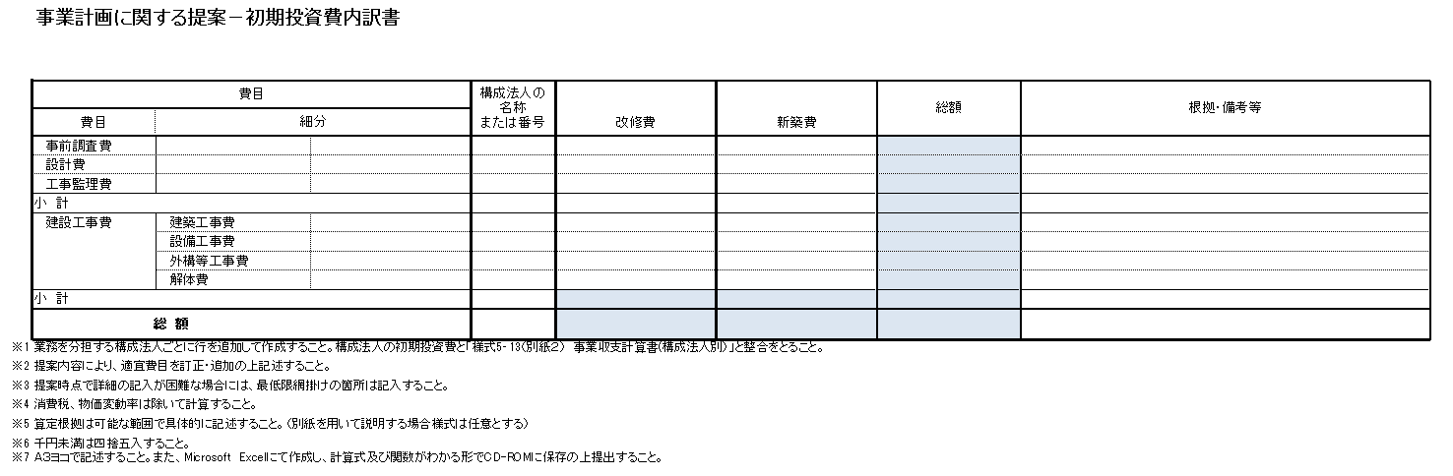

（様式５-13（別紙２））
１１ 事業収支計画に関する提案－事業収支計算書（構成法人・協力法人別）
  - 本様式はMicrosoft Excel様式にて作成すること
  - 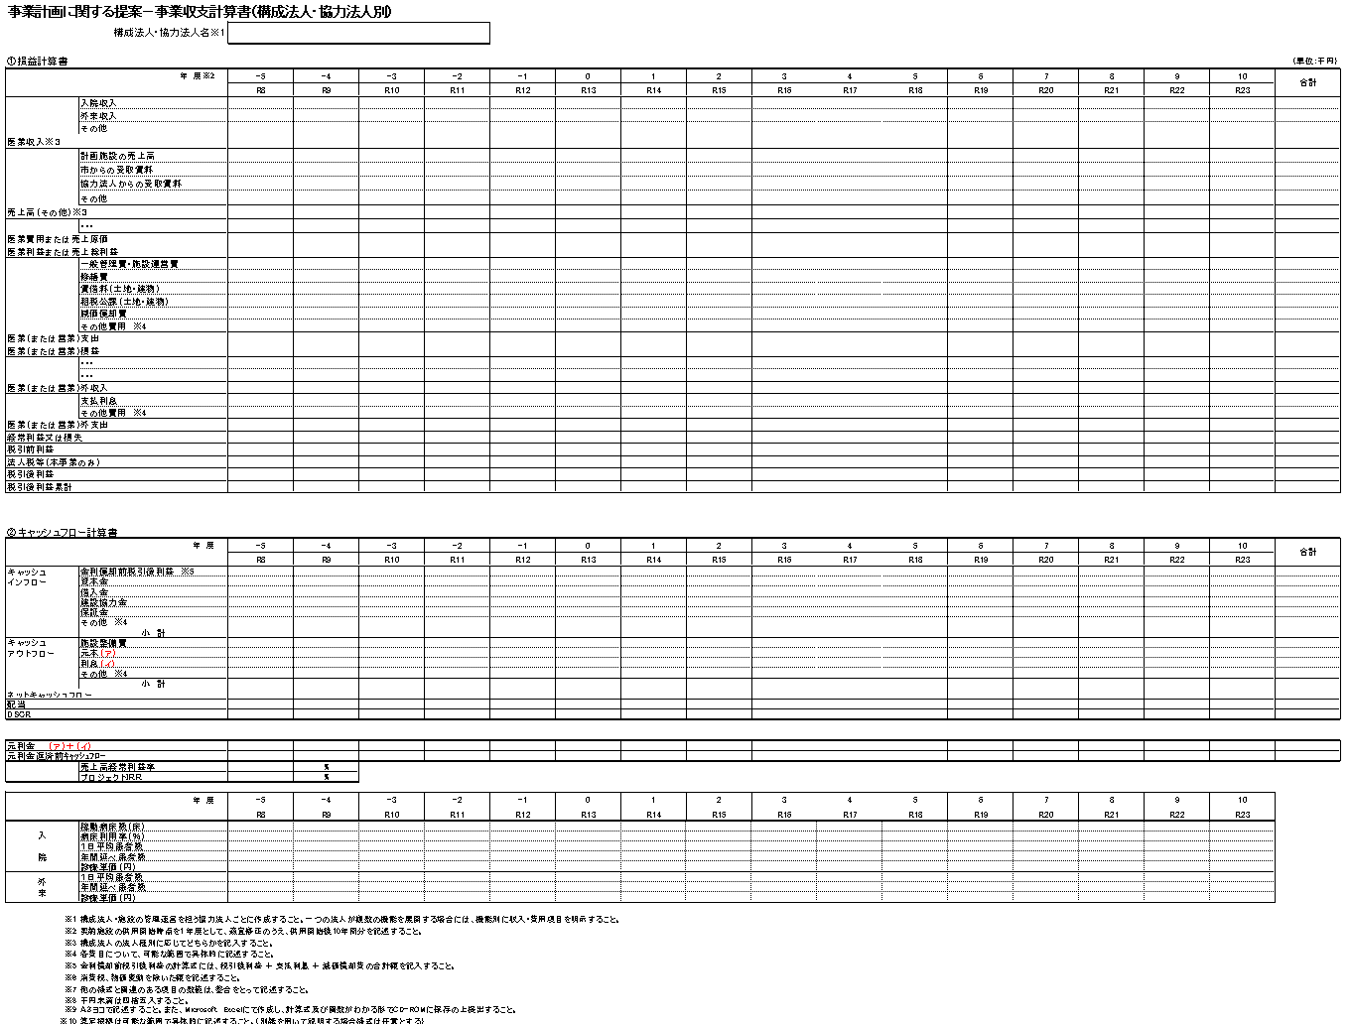

（様式５-14）１２ 事業継続および契約締結に関する提案
- 主に，「現三田市民病院跡地活用事業者選定審査基準」に記載した項目の，，５「② 長期にわたって有効かつ継続可能な事業内容であるか（契約締結に向けた市との協議の進め方は現実的か）」について，「評価のポイント」を参考に特に提案したい点を簡潔にまとめ，１枚以内で記入すること。なお，「評価のポイント」は例示であり，評価にあたっては，本項目に関連する他の提案事項も評価する場合もあることに留意すること。
- 図面の参照が必要な場合，様式番号等を記載し，参照を促すこと。
- 本様式の記入に際しては，少なくとも以下の内容を明らかにすること。
- 長期間にわたって事業性が見込める事業内容となっているか
- 事業期間において想定されるリスクは妥当か。また，適切なリスク管理・対策等の提案はあるか
- 基本協定締結後の，事業計画の精査や市との協議等の進め方，スケジュール等について，具体的な提案があるか

（様式６-１）

現三田市民病院跡地活用事業
設計図書
（表紙）
- 様式６-１～様式６-７までの設計図書を，事業提案書とは別に提出すること。
- 本様式を参考として，A３版の表紙を作成すること
- 表紙に目次（様式番号，図面名称，頁番号等）を作成すること。

応募法人
又は
応募グループ代表法人名

（様式７）
提案概要書
- A３版４枚以内にて作成すること。
- 応募法人又は応募グループ代表法人の名称がわかるように記載すること。
- 以下の事項を必須として，提案書の概要を記載してください。
  - 事業の実施方針・コンセプト
  - 導入機能（必須機能）
  - 導入機能（期待機能）
  - 導入機能（任意機能）
  - 導入機能配置・動線計画
- 必要に応じて，平面図，立面図，断面図，パースを記載することも可とします。

